Муниципальное дошкольное образовательное учреждение
«Детский сад №23 «Ёлочка»

Тема: Сказка « Три медведя» Знакомство со слогом.
Конспект занятия

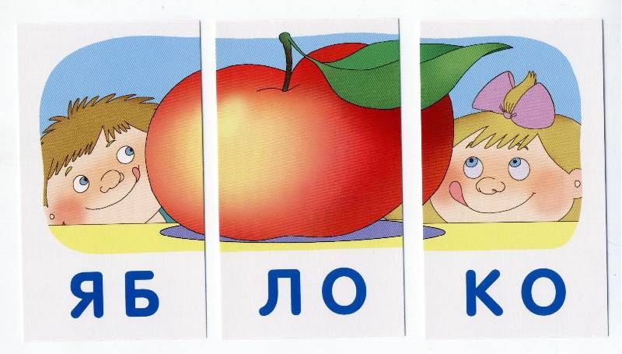

Цели: познакомить детей с понятием «слог», а также с разными способами деления слов на слоги, со схемой слов и слогов. Обучать детей навыку составления слов из слогов, умению разбирать слова из 2-3 открытых слогов.
Развивать образное мышление, зрительное внимание, логическое мышление(на материале игрового задания « Угадайте слово по его описанию»).
Оборудование:
- Иллюстрации сказки « Три медведя» (можно показать игрушечных медведей);
- Игрушки, мешочек;
- Плитка шоколада;
- По 3-4 штуки зеленых полосок и черных квадратов на каждого ребенка
- Карточки-лото с различными предметами, в названии которых есть 2-3 слога
- Картинки зонта, моркови, окна;
- Пособие « Разрезные картинки-слова».

Изготовление пособия «Разрезные картинки слова»: даны предметные картинки: луна, коза, сорока, ворона и т.д. Причем картинка разрезана вертикально на столько частей, сколько слогов в слове. ( Картинка луны разрезана на 2 части.) А на каждом элементе картинки написан слог этого слова.

Показ иллюстрации сказки «Маша и три медведя».
Педагог. Сегодня я расскажу вам сказку «Маша и три медведя» на новый лад.
«Жили-были в одной деревне бабушка и дедушка, и была у них внучка Машенька. Вот пришли как-то подружки звать Машу в лес по грибы, да по ягоды. Согласилась она, и пошли девочки в лес. Ягодка за ягодкой, грибочек за грибочком, так и ушла Маша от подружек. Огляделась - кругом лес густой. Вот приставила Маша ко рту руку и начала громко звать подруг: Да-ша! Са-ша! А-ле-на!»
Дети, как звала Маша своих подруг?(Да-ша, Са-ша, А-ле-на.) Давайте хором произнесем имена по частям. Как мы говорим эти слова? (По частям.) А почему девочка звала так своих подруг? (Далеко и хорошо слышно.) А как мама вас зовет с улицы: Да-ша или Даша? Вот так отрывисто, по частям кричат слова в лесу, когда аукаются и перекликаются.
Все слова можно разделить на части. А иначе можно сказать – на слоги. Давайте попробуем. Послушаем и посмотрим на мой рот, как я произношу слово «ма-ма». Сколько раз у меня раскрывался рот, когда я говорила это слово? Подставьте руку недалеко под подбородком. Сколько раз дотронулась до нее подбородком? В слове «ма-ма» - 2 части, 2 слога. Мы 2 раза открыли рот и сделали 2 выдоха, значит, в слове «мА-ма» 2 слога.
Разделим слово «Наташа». Сколько раз мы раскрыли рот, дотронулись подбородком до руки? Значит, в слове «Наташа» - 3 части. Называем 1-ю часть,2-ю часть,3-ю часть.
Делим наши имена: Миша, Витя и т.д. Делим их так, будто зовем друг друга, стоя на очень далеком расстоянии.
Для упражнения необходимы игрушки, мешочек для них.
Педагог. Слушаем дальше: « Пошла Маша по тропинке, и вывела она ее к домику. Не знала Маша, что там живет медвежья семья. Очень девочка устала и проголодалась. Решила зайти в домик и попроситься переночевать. Зашла, а хозяев дома нет. Только стоит возле двери необычный мешок. Интересно стало Маше, что же там лежит. Оказалось, что мешок полон игрушек».
А теперь мы попробуем по очереди достать игрушку из мешочка, но вначале надо угадать, что это за игрушка на ощупь. Затем вы называете игрушки, мы делим слова на части( или слоги)(машина, кубики, лиса, часы и т.д.). Называем 1-ю часть, 2-ю часть,3-ю часть каждого слова.
Педагог: «Решила Маша оглядеться, куда же она попала. Села она на стульчик, поглядела направо – налево, вверх-вниз, огляделась вокруг. И догадалась, что тут живут три медведя».
Зрительная гимнастика
Дети перемещают глаза вверх – вниз, вправо – влево, рисуют круги в воздухе. При этом надо сидеть с прямой спиной, локти поставить на парту, кисти рук подпирают голову (для расслабления мышц шейного отдела позвоночника). Голова абсолютно неподвижна. Надо следить только глазами.
Педагог: Сказка продолжается. «Подошла Маша к обеденному столу и увидела на нем варенье и печенье, пончики и шоколад. Решила она только чуть-чуть откусить кусочек шоколадки, но на этикетке прочитала стишок:
Чтобы дело шло на лад,
Разделили на слоги слово,
Как на дольки шо-ко-лад.
А.Шибаев
«А как можно делить слова на слоги?» - подумала Маша.
Педагог: Давайте представим, что любое слово – это шоколад. И как мы делим шоколад на дольки, так и слово можно разделить на части. От целого шоколада у нас остались только его части – маленькие темные квадратики. И такими же дольками

будут у нас черные квадратики – это части слов. Берем слово «шоколад», делим его на слоги ( на части) и их количество выкладываем на парте так : ШО-КО-ЛАД.
Педагог. Ребята, у Маши есть любимая игра « Лото». Так вот. « Решила Маша немного поиграть и нашла в детской комнате игру «Лото». А задание к игре такое: поделите слова (названия картинок) на слоги. Это можно сделать хлопками. Сколько раз вы хлопнули при произнесении слова, столько слогов (частей) в этом слове. Но для того, чтобы научиться правильно делить слова на части, мы будем первое время перепроверять себя разными способами деления слов – «Рука под подбородком» и хлопками.
Далее дети берут по одной карточке с изображение разных предметов и делят на слоги их названия.
Эмоционально-динамическая разминка
Разминка проводиться два раза в убыстряющем темпе.
Педагог. « Ох, устала Машенька сидеть, встала она, потянулась. Решила поделать веселые упражнения».

Две руки хлопают. Хлопки.
Две ноги топают. Топают ножками.
Два лотка вращаются. Кисти рук положить на плечевые суставы,
Вращение локтями.
Два глаза закрываются. Закрыть – открыть глаза.
Ручками, как крылышками, Руки развести в стороны, затем вверх и вниз
Мы все помахали,
Покружились, повертелись Покружиться вокруг своей оси.
И на место встали
Педагог. Пока мы с Машей прыгали и кружились, пришли и хозяева избушки. Давайте с ними знакомиться. ( Показать иллюстрации из сказки или игрушечных медведей.) Маша сразу покружилась с медвежонком, и он захотел ей рассказать сказку про Волшебную страну, но он был маленький и забывал слова. Давайте ему поможем.
Так что, когда медвежонок будет останавливаться, вы ему помогайте, добавляя недостающие слова. « В волшебной стране Грамоте, где правит сама Королева Знаний, живут также и слоги. Когда они собираются вместе, то получаются …( Взрослый делает паузу, а дети добавляют) …(слова). А когда вместе собираются и начинают дружить между собой слова, то получаются … (что?) (предложения). И это настоящий праздник. Они могут долго и о многом рассказывать. Их разговоры складываются то в стихи, то в … (сказки, рассказы, песни и т.д.). А если какой-нибудь ребенок захочет составить схему предложения, то слова он будет обозначать …(зелеными полосками), а слоги обозначаются … (черными прямоугольниками).
Попасть в страну Грамоту может любой, но не ленивый, а очень старательный и любознательный ребенок. Вот такая сила есть у Королевы Знаний».
Педагог. «Погостила Маша у трех медведей да попросилась домой к дедушке и бабушке. Но напоследок загадала им загадки». Тогда давайте поиграем « Отгадай слово по описанию» Колючая, чайная, красивая, душистая, красная, белая … (роза))
Шуршащая, свежая, вчерашняя, мятая, еженедельная, стенная, областная, местная …(газета)
Солнечные, песочные, каминные, электронные, башенные, настенные, бегущие, отстающие …(часы).
(отгадки делят на слоги, показать картинки после отгадывания: роза, газета, часы

Педагог: Покажите на пальцах, сколько слогов вы насчиталив слове роза, часы? ( Дети поднимают два пальчика ведущей руки.) А в слове газета? (дети поднимают три пальчика)

Педагог читает стихотворение « Веселые рифмы» В.Волина.
Педагог. А потом Маша рассказала медведям стихотворение. И они проводили ее ее домой.
Если слоги встанут рядом,
Получаются слова:
Ты и Ква, а вместе тыква,
Со и Ва, читай сова.

Чтоб быстрей и лучше было,
Все читаем по слогам.
МА-ма мы-ла Ми-лу мы-лом.
Ма-ша ва-рит ка-шу нам.
Педагог. Что такое слоги? Как можно назвать их иначе? О каких способах деления слов на части вы узнали?

Используемая литература:
Бондарева Л.Ю «Обучение грамоте дошкольников и младших школьников. Упражнения на каждый день» Ярославль: Академия развития, 2008.
В.Волина. « Веселые рифмы»

